##### CURRICULUM VITAE

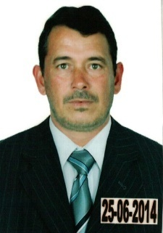Dados de identificação:

Nome: Charles dos santos

Estado civil: casado

Rua: Felicidade pinto figueredo, Balneário Piçarras SC.

Fone:(47)99287423 (47) 99283048(47) 97230016

Passaporte – FD15036

E-mail:charlesdossantoscds@gmail.com

#### **Função: Moço de convés**

Experiência em estágio período 09/10/2014 Á 09/12/2014 embarcação: TOPA TUDO VII

Experiência em Offshore2 anos e 10 mesesna Noble do Brasil. Como marinheiro de máquinas

Em sonda e perfuração.

7 anos marítimo de apoio

FORMAÇÃO ACADÊMICA:

Nº CIR 443P2001129177

2° grau

CURSOS

Formação de Aquaviário CFAQ-I / C

Curso Especial Segurança Pessoal e Responsabilidade Social - ESRS

Curso Especial Básico Primeiros Socorros - EBPS

Curso Especial Sobrevivência Pessoal - ESPE

Curso Especial Básico Combate Incêndio - ECIN

Curso Básico de Conscientização de Proteção de Navio - EBCP

Curso Assistente Técnico em Mecânica – SENAI/S

Cursando Inglês – English via London

CURSO: NAVEGADOR, GPS,RADAR,CARTAS NAUTICA ETC.

Curso Avançado de Combate Incêndio -- Sampling

Objetivo: Em Busca de uma oportunidade para desenvolver e melhorar meus

conhecimentos, e também algo que possa me instruir de forma crescente e contínua, visando sempre o

crescimento entre eu e a empresa.

Balneário Piçarras 16 de novembro de 2016